TÀI LIỆU
HƯỚNG DẪN SỬ DỤNG HỆ THỐNG CẤP MÃ SỐ CHO CÁC ĐƠN VỊ CÓ QUAN HỆ VỚI NGÂN SÁCH DỊCH VỤ CÔNG TRỰC TUYẾN MỨC ĐỘ 4
(Dành cho Đơn vị/Dự án đăng ký cấp mã số)

Mục lục
1.1. ĐĂNG KÝ NGƯỜI DÙNG
1.2. CÁC CHỨC NĂNG DÀNH CHO NGƯỜI SỬ DỤNG

1.1. ĐĂNG KÝ NGƯỜI DÙNG
Hình minh họa | Ghi chú
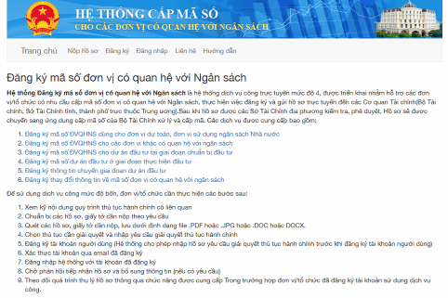 | Truy cập vào website của hệ thống Dịch vụ công trực tuyến  Chọn menu Đăng ký
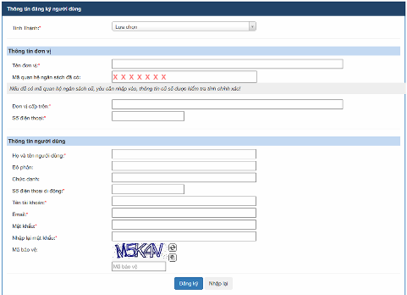 | Người dùng nhập đầy đủ các thông tin khai báo đăng ký tài khoản.  Các thông tin có dấu * là các thông tin bắt buộc phải nhập.  Sau khi khai báo đầy đủ thông tin, chọn nút Đăng ký.  Nếu tên tài khoản hoặc e-mail nhập vào đã tồn tại, hệ thống sẽ hiển thị thông báo lỗi và yêu cầu người dùng nhập lại thông tin.  Nếu đăng ký thành công, hệ thống hiển thị thông báo và yêu cầu người dùng đăng nhập vào email đã đăng ký để kích hoạt tài khoản. Tài khoản sau khi được kích hoạt mới có thể sử dụng.
1.2. CÁC CHỨC NĂNG DÀNH CHO NGƯỜI SỬ DỤNG
Hình minh họa | Ghi chú
A. CHỨC NĂNG TRÊN HỆ THỐNG DỊCH VỤ CÔNG TRỰC TUYẾN
Đăng nhập vào hệ thống
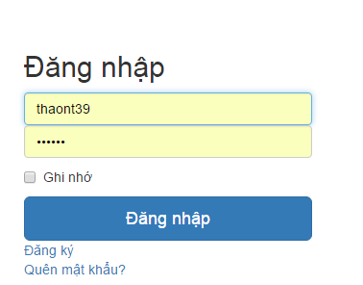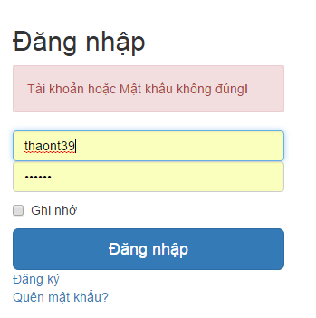 | Người dùng nhập tên tài khoản và mật khẩu rồi bấm nút Đăng nhập (hoặc ấn phím Enter).  Nếu người dùng nhập sai thông tin tài khoản, hệ thống sẽ hiển thị thông báo lỗi.
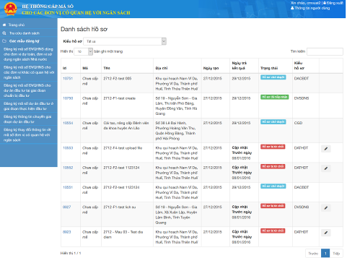 | Sau khi người dùng đăng nhập, hệ thống sẽ hiển thị danh sách các hồ sơ mà người dùng đã tạo/gửi trước đó.  Để gửi tờ khai mới, người dùng có thể chọn 1 trong 6 dịch vụ ở menu bên trái.  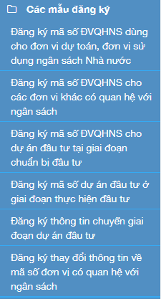
Nhập tờ khai
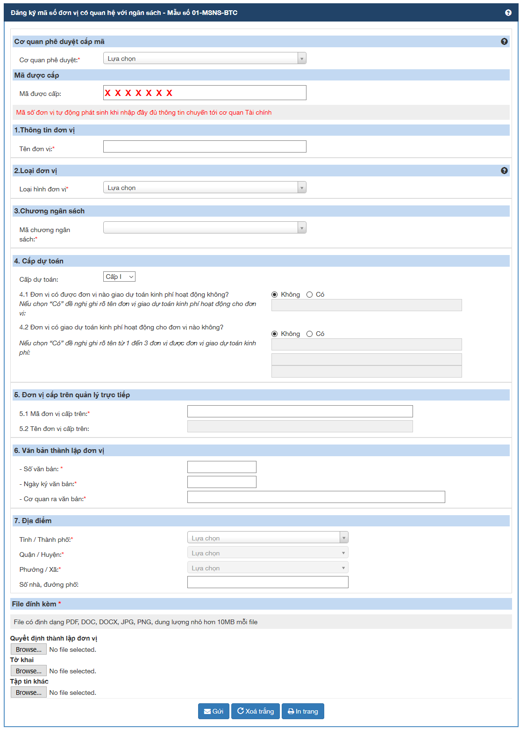  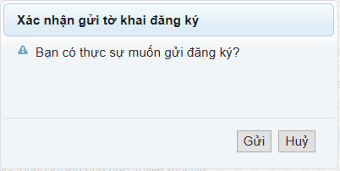 | Nhập các thông tin cần thiết vào form khai hồ sơ điện tử, các thông tin có dấu (*) là thông tin bắt buộc phải nhập.  Người dùng có thể chọn trực tiếp giá trị Cơ quan phê duyệt hoặc nhập giá trị vào ô tìm kiếm thuộc danh sách hệ thống sẽ hiển thị giá trị giống/gần giống giá trị người dùng nhập.  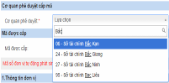  Người dùng có thể chọn trực tiếp hoặc nhập giá trị vào ô tìm kiếm thuộc danh sách hệ thống sẽ hiển thị giá trị giống/gần giống giá trị người dùng nhập.  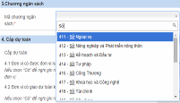  Người dùng nhập 1 giá trị mã vào ô Mã đơn vị cấp trên quản lý trực tiếp và nhấn phím Tab hệ thống sẽ hiển thị tên tương ứng với giá trị mã người dùng nhập.  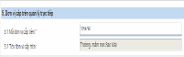  Người dùng chọn bắt buộc 2 tập tin đính kèm đầu tiên, mỗi tập tin không được quá 10 Mb.  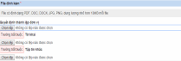  Các điều kiện ràng buộc của dữ liệu nhập trên tờ khai được hệ thống tự động kiểm tra và hiển thị cho người nhập. Để hoàn thành việc nhập liệu, người nhập cần điều chỉnh lại các lỗi nhập sai nếu có. Sau khi hoàn thành việc nhập dữ liệu người dùng chọn Gửi để hoàn thành gửi hồ sơ.
Quản lý hồ sơ đăng ký
Sau khi đăng nhập vào chương trình, người dùng có thể tiếp tục tạo hồ sơ đăng ký mã số.
Để quản lý những hồ sơ của mình, người dùng chọn Danh sách hồ sơ – Tên mẫu hồ sơ đăng ký (danh sách hồ sơ được phân chia theo từng loại mẫu đăng ký).
Với những hồ sơ chờ duyệt, ở danh sách hồ sơ sẽ hiện thị thêm cột ngày trả kết quả dự kiến.
Với những hồ sơ từ chối, ở danh sách hồ sơ sẽ hiển thị thêm cột ngày trả kết quả Cập nhật trước ngày dự kiến.
Ở chức năng này, người dùng có thể sửa những hồ sơ bị từ chối, hồ sơ ở trạng thái nhập hoặc in hồ sơ đã được phê duyệt. Để gửi những hồ sơ đã nhập muốn yêu cầu cấp mã, người dùng chọn hồ sơ cần gửi rồi bấm Sửa.
Hệ thống hiển thị thông tin chi tiết của hồ sơ được chọn, người dùng bấm Cập nhật nếu muốn sửa lại thông tin hồ sơ và bấm Gửi hồ sơ để gửi hồ sơ của mình.
Hồ sơ sau khi gửi sẽ ở trạng thái Hồ sơ chờ duyệt và người dùng sẽ không thể sửa được thông tin hồ sơ đó.
Trong trường hợp hồ sơ được trả lại từ Sở Tài Chính, cần phải bổ sung thông tin, người dùng bổ sung các thông tin còn thiếu vào hồ sơ Gửi
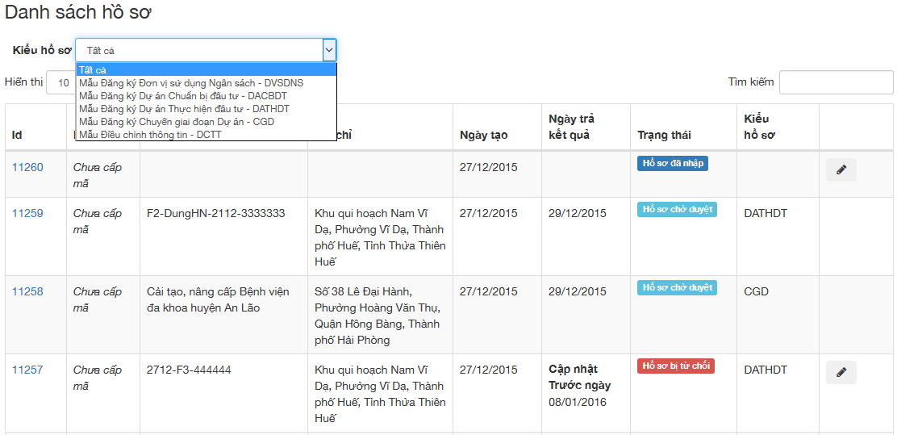 | Người dùng có thể lọc những loại mẫu hồ sơ đã nhập của mình ở ô Kiểu hồ sơ bên phải màn hình.
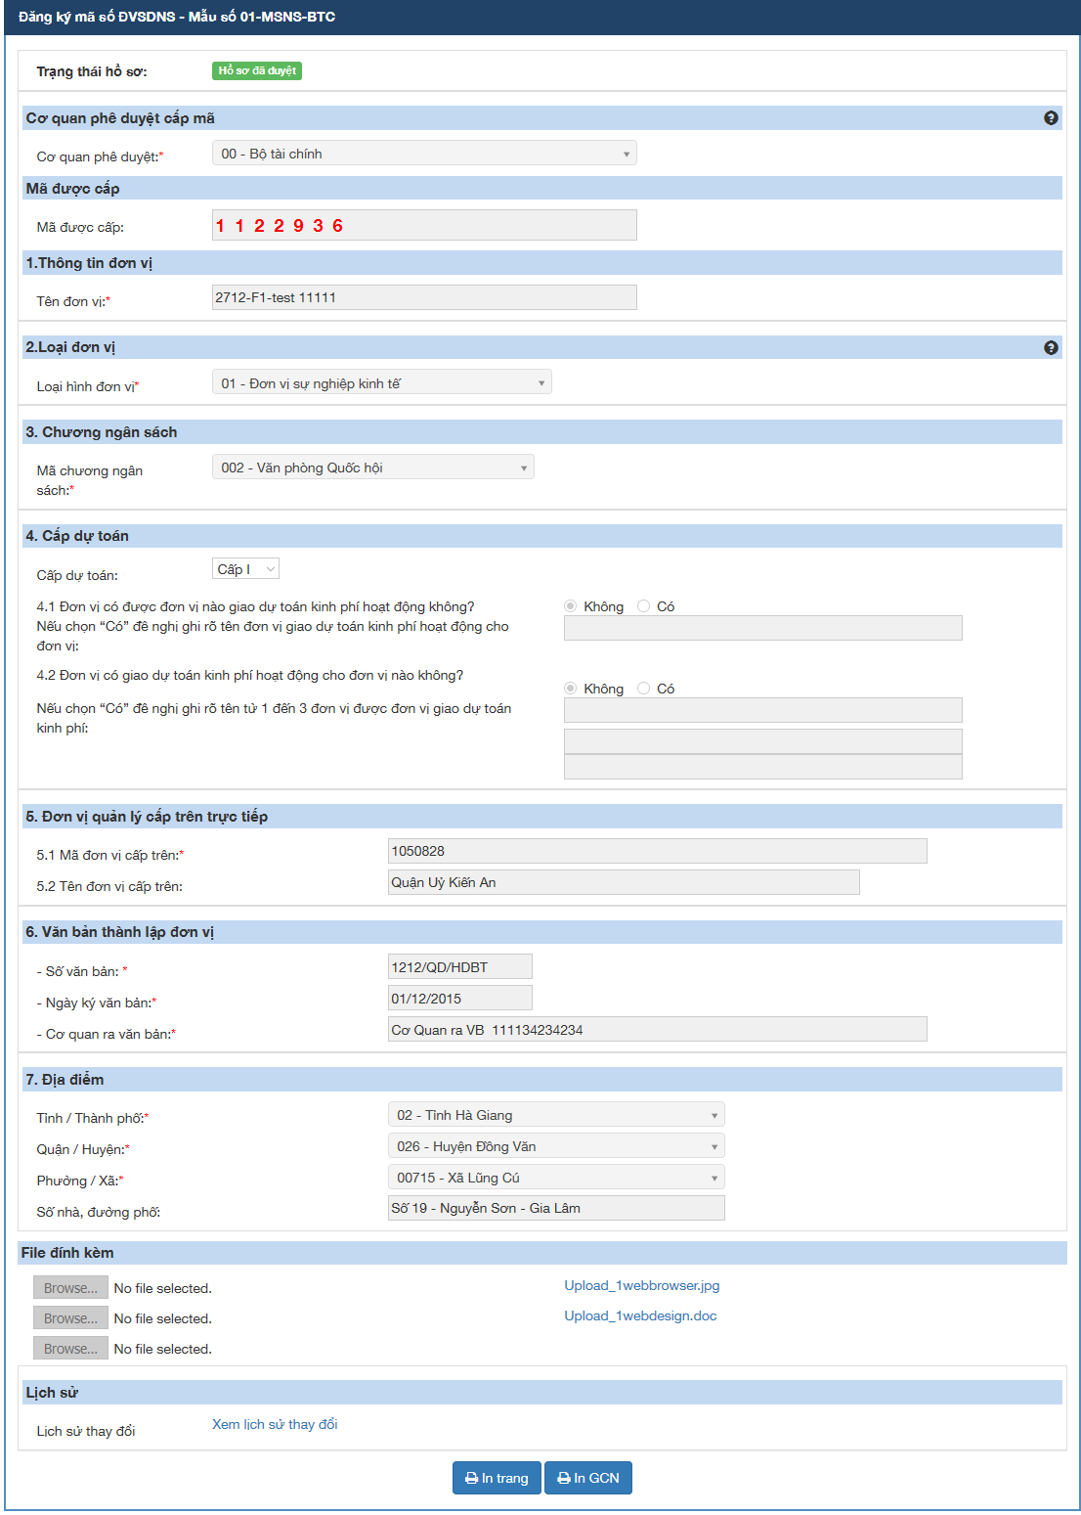 | Chi tiết hồ sơ đã được cấp mã số ĐVQHNS.
Gửi lại hồ sơ bị từ chối
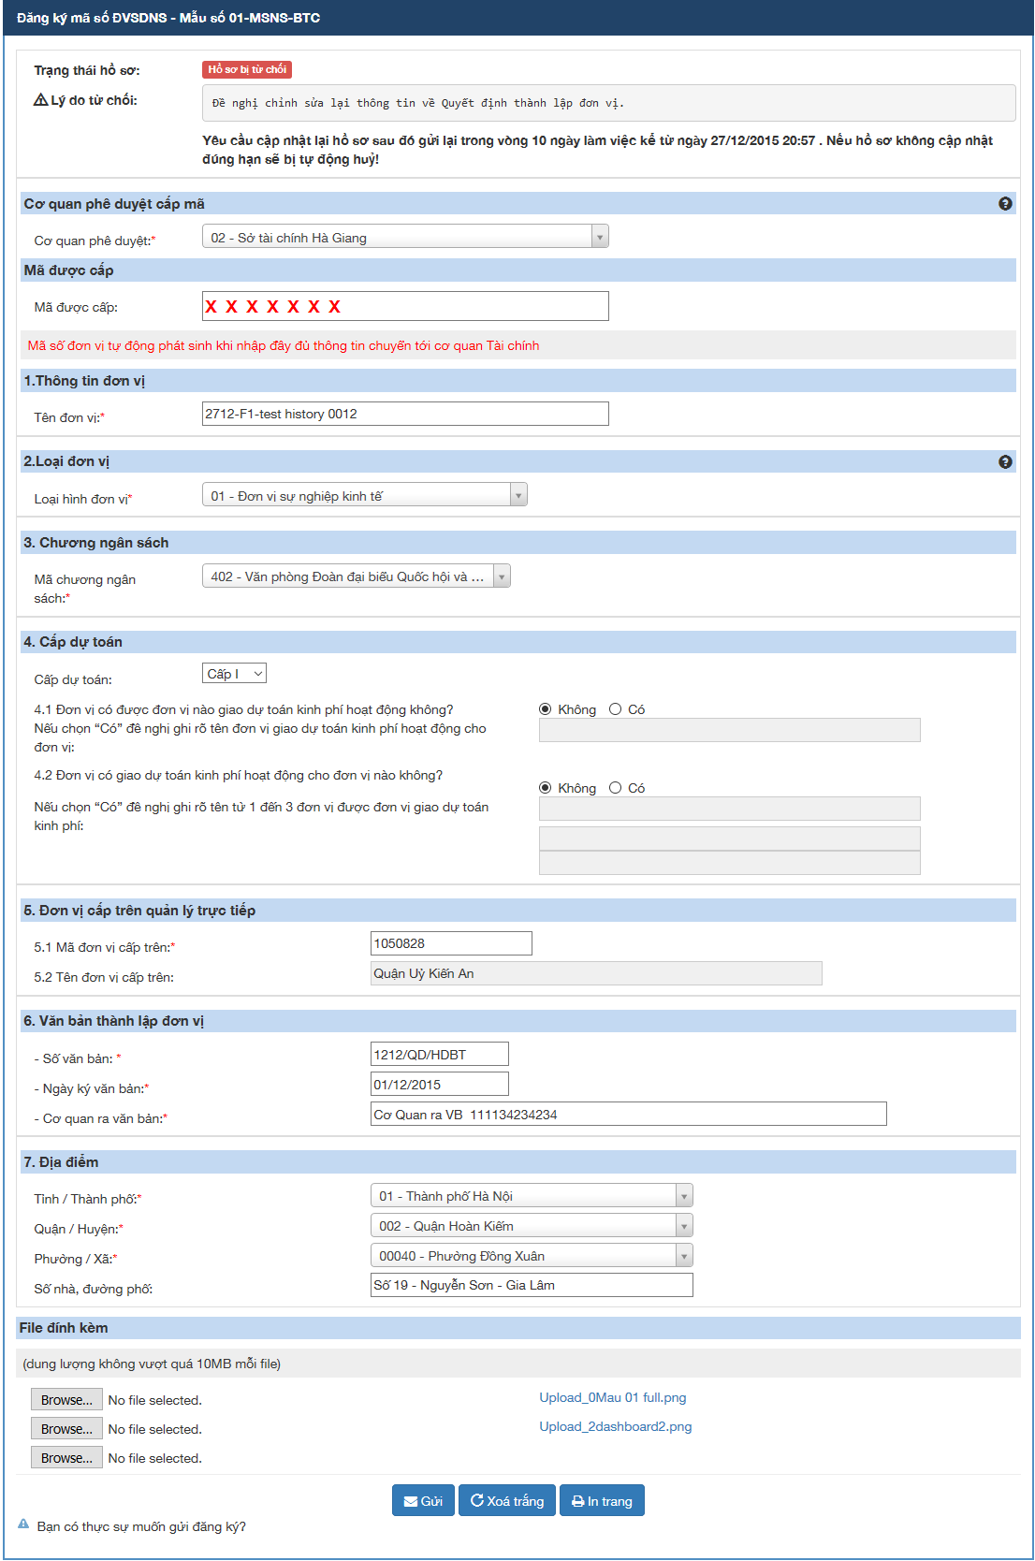 | Trong màn hình danh sách người dùng chọn chức năng Sửa hồ sơ có trạng thái Hồ sơ bị từ chối  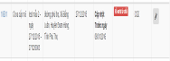  Hệ thống hiển thị màn hình chi tiết hồ sơ bao gồm lý do từ chối , người dùng sửa lại thông tin trên hồ sơ và chọn chức năng Gửi.
In giấy chứng nhận
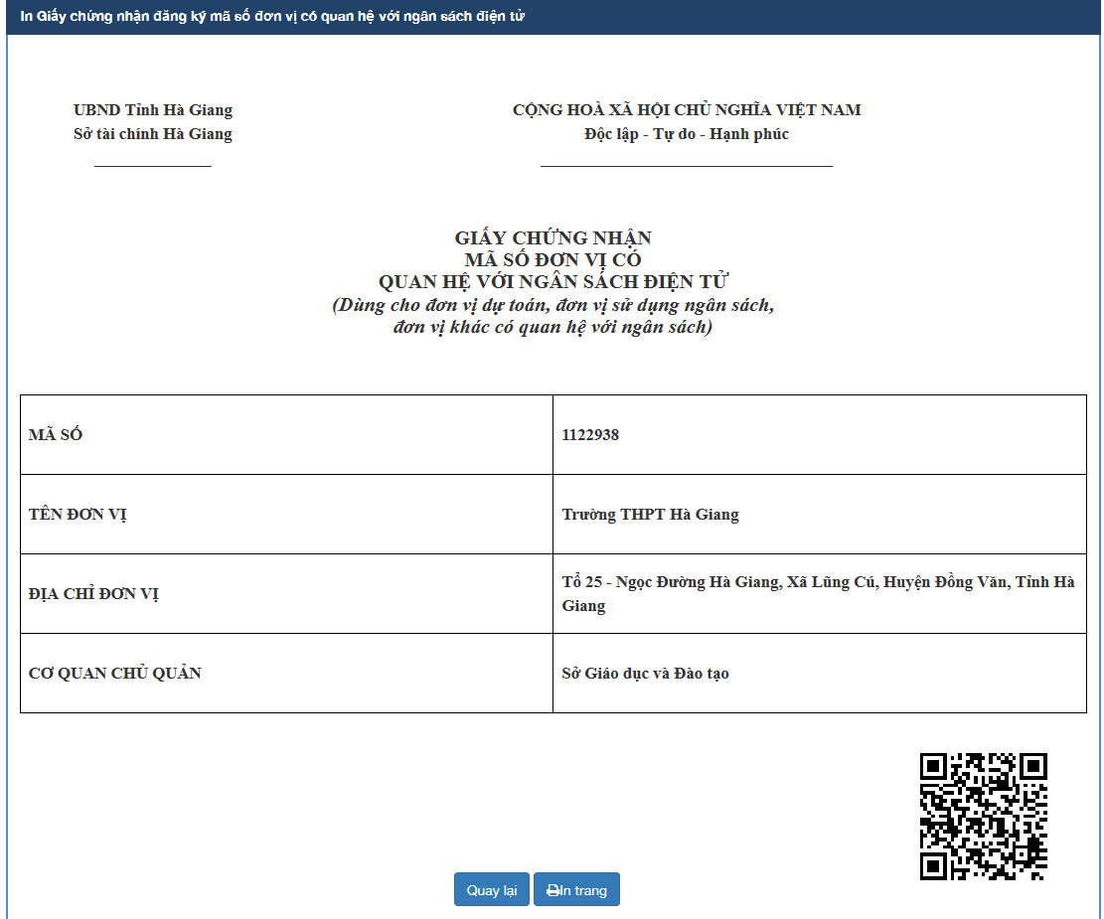 | Trong danh sách hồ sơ, chọn chức năng In ở hồ sơ đã được duyệt  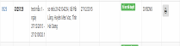  Hệ thống sẽ thực hiện in giấy chứng nhận đăng ký mã số ĐVQHNS.

